# Universidade Estadual de Maringá

# Trabalho 1 Bimestre - SIGMA

Disciplina: Implementação de Sistemas de Software

Professor: Donizete Carlos Bruzarosco

Equipe:

Raul Ramires r.a.: 82293

Rafael Montrezol r.a.: 94980

Renato Alberto r.a.: 96565

Maringá, 25 de setembro de 2018

#### Sumário

Requisitos Funcionais do SIGMA 3

RF001 Cadastro de Máquinas 3

RF002 Cadastro de Itens 3

RF003 Inserir Informações 3

RF004 Inserir Horas 3

RF005 Informar Horas 3

RF006 Emitir Aviso 3

RF007 Informar Manutenção 4

RF008 Exportar Relatório de Manutenções 4

RF009 Excluir Item 4

RF010 Excluir Máquina 4

RF011 Alterar Máquina 4

RF012 Alterar Item 4

RF013 Cadastrar Usuário 5

RF014 Fazer Login 5

RF015 Fazer Logoff 5

RF016 Informar Variação de preço 5

RF017 Informar Variação de Tempo de Duração 5

RF018 Informar Relação Preço/Tempo 5

RF019 Cadastro de Estoque 6

RF020 Cadastro de Terrenos 6

RF021 Informar Gastos Com o Terreno 6

RF021 Informar Colheita 6

RF022 Informar Receita 6

RF023 Informar Relatório de Terreno 7

RF024 Armazenar Grãos Colhidos 7

RF025 Informar Quantidade de Grãos 7

RF026 Informar Venda 7

RF027 Armazenar Receita 7

RF028 Relatório Econômico 7

Product Backlog 8

Planejamento das Sprints 8

Sprint 1 (4 semanas) 8

Sprint 2 (4 semanas) 9

Planejamento da Sprint 1 9

Tarefas a Serem Realizadas na Semana 10/09 9

Impedimentos Na Semana 10/09 10

Tarefas a Serem Realizadas na Semana 17/09 10

Tarefas a Serem Implementadas Até 25/09 10

Interfaces Gráficas da Sprint 1 11

Tela Login 11

Tela Principal 11

Tela de Terrenos 12

Tela de Colheitas 12

Tela de Plantios 13

Tela de Estoque 13

Tela de Movimentações Financeiras 14

Framework 14

Padrão de Projeto 14

Diagrama de Classes MVC 14

# Requisitos Funcionais do SIGMA

## RF001 Cadastro de Máquinas

|  |  |
| --- | --- |
| Identificação | RF001 Cadastro de Máquinas |
| Descrição | O sistema deve permitir que o usuário cadastre todas as máquinas que serão monitoradas. |
| Prioridade | Essencial |
| Responsável |  |

## RF002 Cadastro de Itens

|  |  |
| --- | --- |
| Identificação | RF002 Cadastro de Itens |
| Descrição | O sistema deve permitir que o usuário cadastre os itens que serão monitorados de cada máquina. |
| Prioridade | Essencial |
| Responsável |  |

## RF003 Inserir Informações

|  |  |
| --- | --- |
| Identificação | RF003 Inserir Informações |
| Descrição | O sistema deve permitir que o usuário insira a quantidade de horas que foram trabalhadas no dia (em relação a cada máquina). |
| Prioridade | Essencial |
| Responsável |  |

## RF004 Inserir Horas

|  |  |
| --- | --- |
| Identificação | RF004 Inserir Horas |
| Descrição | O usuário deve poder informar ao sistema quantas horas de duração cada item monitorado possui. |
| Prioridade | Essencial |
| Responsável |  |

## RF005 Informar Horas

|  |  |
| --- | --- |
| Identificação | RF005 Informar Horas |
| Descrição | O sistema deve informar ao usuário quantas horas de trabalho restantes um item possui. |
| Prioridade | Essencial |
| Responsável |  |

## RF006 Emitir Aviso

|  |  |
| --- | --- |
| Identificação | RF006 Emitir Aviso |
| Descrição | O sistema deve emitir um aviso ao usuário quando um item estiver próximo do limite de horas trabalhadas. |
| Prioridade | Essencial |
| Responsável |  |

## RF007 Informar Manutenção

|  |  |
| --- | --- |
| Identificação | RF007 Informar Manutenção |
| Descrição | O sistema deve permitir que o usuário informe que foi realizada a manutenção de determinado item. |
| Prioridade | Essencial |
| Responsável |  |

## RF008 Exportar Relatório de Manutenções

|  |  |
| --- | --- |
| Identificação | RF008 Exportar Relatório de Manutenções |
| Descrição | O sistema deve permitir que o usuário exporte um relatório semanal ou mensal de todas as manutenções realizadas. |
| Prioridade | Essencial |
| Responsável |  |

## RF009 Excluir Item

|  |  |
| --- | --- |
| Identificação | RF009 Excluir Item |
| Descrição | O sistema deve permitir que o usuário exclua um item monitorado de uma determinada máquina. |
| Prioridade | Essencial |
| Responsável |  |

## 

## RF010 Excluir Máquina

|  |  |
| --- | --- |
| Identificação | RF010 Excluir Máquina |
| Descrição | O sistema deve permitir que o usuário exclua uma máquina bem como todos os seus itens monitorados. |
| Prioridade | Essencial |
| Responsável |  |

## RF011 Alterar Máquina

|  |  |
| --- | --- |
| Identificação | RF011 Alterar Máquina |
| Descrição | O sistema deve permitir que o usuário altere informações da máquina após o cadastro. |
| Prioridade | Importante |
| Responsável |  |

## RF012 Alterar Item

|  |  |
| --- | --- |
| Identificação | RF012 Alterar Item |
| Descrição | O sistema deve permitir que o usuário altere informações dos itens monitorados após o cadastro |
| Prioridade | Importante |
| Responsável |  |

## 

## RF013 Cadastrar Usuário

|  |  |
| --- | --- |
| Identificação | RF013 Cadastrar Usuário |
| Descrição | O sistema deve permitir que o usuário crie um perfil com o nome e senha. |
| Prioridade | Essencial |
| Responsável |  |

## 

## RF014 Fazer Login

|  |  |
| --- | --- |
| Identificação | RF014 Fazer Login |
| Descrição | O sistema deve permitir que o usuário acesse os dados armazenados utilizando o nome e senha previamente cadastrados. |
| Prioridade | Essencial |
| Responsável |  |

## RF015 Fazer Logoff

|  |  |
| --- | --- |
| Identificação | RF015 Fazer Logoff |
| Descrição | O sistema deve permitir que o usuário encerre sua sessão no sistema. |
| Prioridade | Essencial |
| Responsável |  |

## RF016 Informar Variação de preço

|  |  |
| --- | --- |
| Identificação | RF007 Informar variação dos preços dos produtos |
| Descrição | O sistema deve analisar os preços dos produtos e retornar uma relação (tabela) dos preços (mais e menos baratos). |
| Prioridade | Desejável |
| Responsável |  |

## RF017 Informar Variação de Tempo de Duração

|  |  |
| --- | --- |
| Identificação | RF007 Informar variação dos tempos dos produtos |
| Descrição | O sistema deve analisar o tempo de duração dos produtos e retornar uma relação (tabela) dos tempos (mais e menos duraveis). |
| Prioridade | Desejável |
| Responsável |  |

## RF018 Informar Relação Preço/Tempo

|  |  |
| --- | --- |
| Identificação | RF007 Informar relação preço/tempo dos produtos |
| Descrição | O sistema deve executar uma relação de preço/tempo e retornar uma tabela com todos os dados de preço e tempo e do melhor produto para o pior (de acordo com a relação) |
| Prioridade | Desejável |
| Responsável |  |

## RF019 Cadastro de Estoque

|  |  |
| --- | --- |
| Identificação | RF019 Cadastro de Estoque |
| Descrição | O sistema deve permitir que o usuário cadastre todos os itens que estão armazenados no estoque, tais como sementes e defensivos agrícolas. Cada item deve possuir um nome e preço associado. |
| Prioridade | Essencial |
| Responsável | Renato |
| Operações | Inclusão, Remoção e Edição |

## RF020 Cadastro de Terrenos

|  |  |
| --- | --- |
| Identificação | RF020 Cadastro de Terreno |
| Descrição | O sistema deve permitir que o usuário cadastre todos os terrenos em que ele trabalha. Cada terreno deve ter um nome e uma área associados. |
| Prioridade | Essencial |
| Responsável | Raul |
| Operações | Inclusão, Remoção e Edição |

## RF021 Informar Gastos Com o Terreno

|  |  |
| --- | --- |
| Identificação | RF020 Informar Gastos com o Terreno |
| Descrição | O sistema deve permitir que o usuário informe quais itens do estoque foram gastos no plantio e na manutenção do terreno. |
| Prioridade | Essencial |
| Responsável | Renato |

## RF021 Informar Colheita

|  |  |
| --- | --- |
| Identificação | RF021 Informar Colheita |
| Descrição | O sistema deve permitir que o usuário informe quando foi realizada uma colheita em um determinado terreno, inclusive o usuário deve informar quantas sacas do produto foram colhidas. |
| Prioridade | Essencial |
| Responsável | Raul |

## RF022 Informar Receita

|  |  |
| --- | --- |
| Identificação | RF022 Informar Receita |
| Descrição | O sistema deve informar ao usuário qual a receita total de um terreno, mostrando o total gasto, o total ganho e o lucro. |
| Prioridade | Essencial |
| Responsável | Raul |

## RF023 Informar Relatório de Terreno

|  |  |
| --- | --- |
| Identificação | RF023 Informar Relatório de Terreno |
| Descrição | O sistema deve informar ao usuário todas as ações que foram feitas em um terreno, tais como plantio, manutenção e colheita. |
| Prioridade | Essencial |
| Responsável | Raul |

## RF024 Armazenar Grãos Colhidos

|  |  |
| --- | --- |
| Identificação | RF024 Armazenar Grãos Colhidos |
| Descrição | Quando o usuário informar uma colheita, o sistema deve armazenar a quantidade de grãos que o usuário possui para a venda. |
| Prioridade | Essencial |
| Responsável | Renato |

## RF025 Informar Quantidade de Grãos

|  |  |
| --- | --- |
| Identificação | RF025 Informar Quantidade de Grãos |
| Descrição | O sistema deve informar a quantidade de grãos que o usuário possui, mostrando o tipo do grão e a quantidade em peso disponível para venda. |
| Prioridade | Essencial |
| Responsável | Renato |

## RF026 Informar Venda

|  |  |
| --- | --- |
| Identificação | RF026 Informar Venda |
| Descrição | O usuário deve ser capaz de informar ao sistema quando uma venda foi realizada, informando qual grão foi vendido, a quantidade que foi vendida e o preço. |
| Prioridade | Essencial |
| Responsável | Rafael |

## RF027 Armazenar Receita

|  |  |
| --- | --- |
| Identificação | RF027 Armazenar Receita |
| Descrição | O sistema deve ser capaz de armazenar todas as vendas realizadas pelo usuário, exibindo a data da transação e o preço obtido pela venda. |
| Prioridade | Essencial |
| Responsável | Rafael |

## RF028 Relatório Econômico

|  |  |
| --- | --- |
| Identificação | RF028 Relatório Econômico |
| Descrição | O sistema deve ser capaz de mostrar ao usuário todas as vendas que foram feitas, exibindo o preço, a quantidade e a data da transação. |
| Prioridade | Essencial |
| Responsável | Rafael |

# Product Backlog

|  |  |  |
| --- | --- | --- |
| **Descrição** | **Responsável** | **Observação** |
| **Prioridade Alta** | | |
| Cadastro de Máquinas | Raul | Já Implementado |
| Cadastro de Itens | Rafael | Já Implementado |
| Inserir Informações | Renato | Já Implementado |
| Inserir Horas | Rafael | Já Implementado |
| Informar Horas | Raul | Já Implementado |
| Emitir Aviso | Renato | Já Implementado |
| Informar Manutenção | Rafael | Já Implementado |
| Exportar Relatório de Manutenção | Renato | Já Implementado |
| Excluir Item | Raul | Já Implementado |
| Excluir Máquina | Rafael | Já Implementado |
| Cadastrar Usuário | Renato | Já Implementado |
| Fazer Login | Raul | Já Implementado |
| Fazer Logoff | Raul | Já Implementado |
| Cadastro de Estoque | Renato |  |
| Cadastro de Terrenos | Raul |  |
| Informar Gastos com o Terreno | Renato |  |
| Informar Colheita | Raul |  |
| Informar Receita | Raul |  |
| Informar Relatório de Terreno | Raul |  |
| Armazenar Grãos Colhidos | Renato |  |
| Informar Quantidade de Grãos | Renato |  |
| Informar Venda | Rafael |  |
| Armazenar Receita | Rafael |  |
| Relatório Econômico | Rafael |  |
| **Prioridade Média** | | |
| Alterar Máquina | Raul | Já Implementado |
| Alterar Item | Rafael | Já Implementado |
| Informar Variação de Preço | Raul | Já Implementado |
| Informar Variação de Tempo de Duração | Renato | Já Implementado |
| Informar Relação Preço/Tempo | Rafael | Já Implementado |

# Planejamento das Sprints

## Sprint 1 (4 semanas)

|  |  |  |
| --- | --- | --- |
| **Descrição** | **Responsável** | **Tempo Estimado (horas)** |
| Inserção de Estoque | Renato | 4 |
| Alteração de Estoque | Raul | 4 |
| Remoção de Estoque | Rafael | 4 |
| Inserção de Terreno | Raul | 4 |
| Alteração de Terreno | Rafael | 4 |
| Remoção de Terreno | Renato | 4 |
| Informar Colheita | Raul | 4 |

## Sprint 2 (4 semanas)

|  |  |  |
| --- | --- | --- |
| **Descrição** | **Responsável** | **Tempo Estimado (horas)** |
| Realizar Venda de Grãos | Rafael | 5 |
| Exibir Relatório de Compras | Rafael | 4 |
| Informar Quantidade de Grãos | Renato | 4 |
| Armazenar Receita | Rafael | 5 |
| Manutenção de Terreno | Raul | 12 |
| Informar Gastos com o Terreno | Renato | 8 |
| Relatório Econômico | Rafael | 8 |
| Informar Receita | Raul | 8 |

## Planejamento da Sprint 1

### Tarefas a Serem Realizadas na Semana 10/09

|  |  |
| --- | --- |
| **Descrição** | **Responsável** |
| Implementar funcionalidade de inserção de terreno. | Raul |
| Implementar uma interface gráfica para o usuário entrar com os dados do terreno. | Raul |
| Implementar uma função para ler todos os terrenos do usuário no banco de dados | Raul |
| Mostrar todos os terrenos do usuário na interface gráfica | Raul |
| Implementar funcionalidade: Remoção de Estoque. | Rafael |
| Implementar uma interface gráfica para realizar a remoção. | Rafael |
| Implementar uma função que eliminará os terrenos escolhidos pelo usuário. | Rafael |
| Mostrar todos os terrenos excluídos na interface gráfica e confirmar exclusão. | Rafael |
| Implementar funcionalidade de inserção de produtos no estoque. | Renato |
| Implementar uma interface gráfica para o usuário entrar com os dados no estoque. | Renato |
| Implementar uma função para ler todos os produtos que foram inseridos no banco de dados. | Renato |
| Mostrar todos os produtos ao usuário na interface gráfica. | Renato |

### Impedimentos Na Semana 10/09

|  |
| --- |
| **Descrição** |
| Implementar uma interface gráfica para realizar a remoção: decidimos por  fazer a exclusão diretamente na tela onde mostra a lista de estoques, não  sendo mais necessário uma tela especifica para essa função. |
| Mostrar todos os terrenos excluídos na interface gráfica: pela exclusão do  estoque ser um por um, não houve necessidade de fazer uma lista dos  estoques excluídos |

### Tarefas a Serem Realizadas na Semana 17/09

|  |  |
| --- | --- |
| **Descrição** | **Responsável** |
| Filtrar colheitas por mês selecionado pelo usuário. | Raul |
| Filtrar plantios por mês selecionado pelo usuário. | Raul |
| Adicionar os gastos do terreno na movimentação financeira. | Raul |
| Terminar a implementação da funcionalidade: Alteração de Terreno. | Rafael |
| Implementar uma interface gráfica para realizar a alteração. | Rafael |
| Implementar uma função que irá alterar os dados do terreno escolhidos pelo usuário. | Rafael |
| Confirmar alteração. | Rafael |
| Implementar a tela plantio. | Renato |
| Implementar uma interface gráfica para o usuário entrar com os dados no plantio. | Renato |
| Implementar uma função para remoção de um plantio. | Renato |
| Mostrar os plantios ao usuário na interface gráfica. | Renato |

### Tarefas a Serem Implementadas Até 25/09

|  |  |
| --- | --- |
| **Descrição** | **Responsável** |
| Implementar uma interface gráfica para o usuário entrar com os dados no plantio. | Renato |
| Filtrar movimentações financeiras por data. | Raul |

# Interfaces Gráficas da Sprint 1

## Tela Login

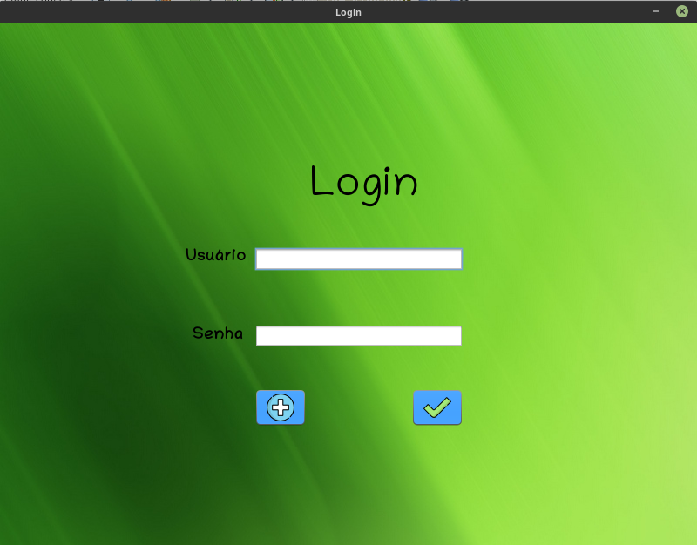

## Tela Principal

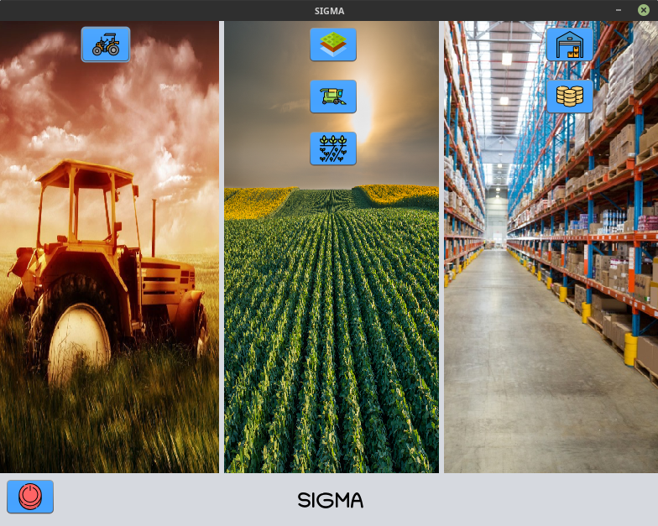

## Tela de Terrenos

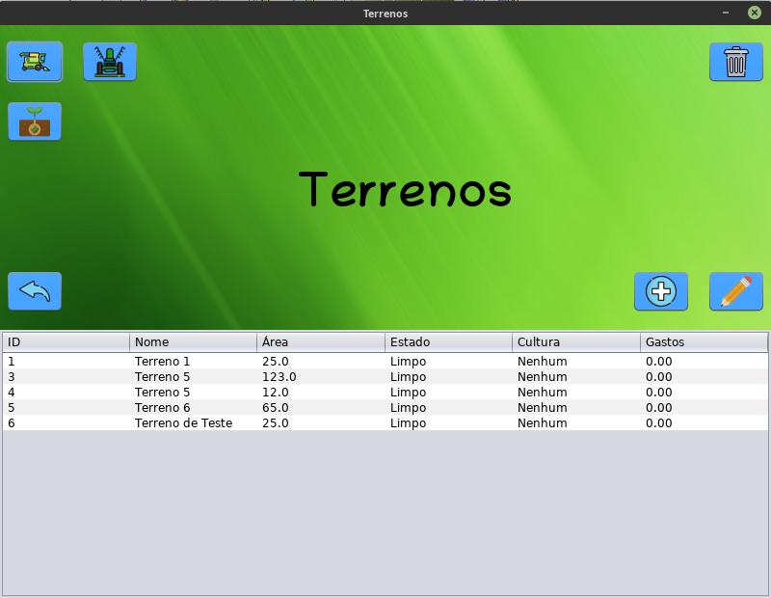

## Tela de Colheitas

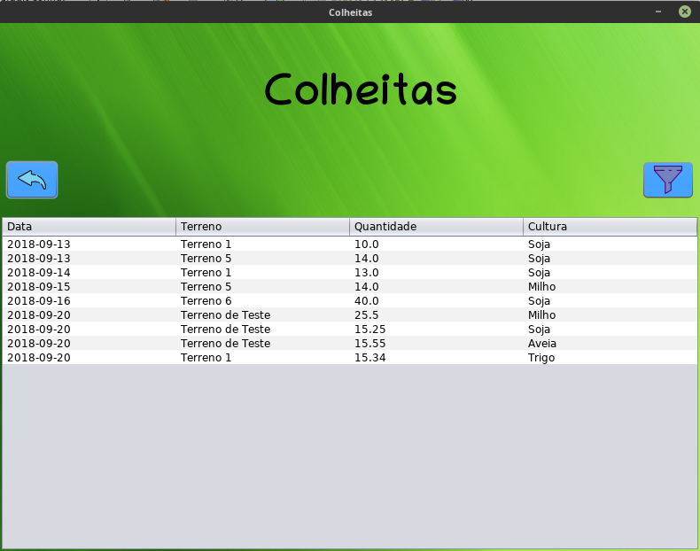

## Tela de Plantios

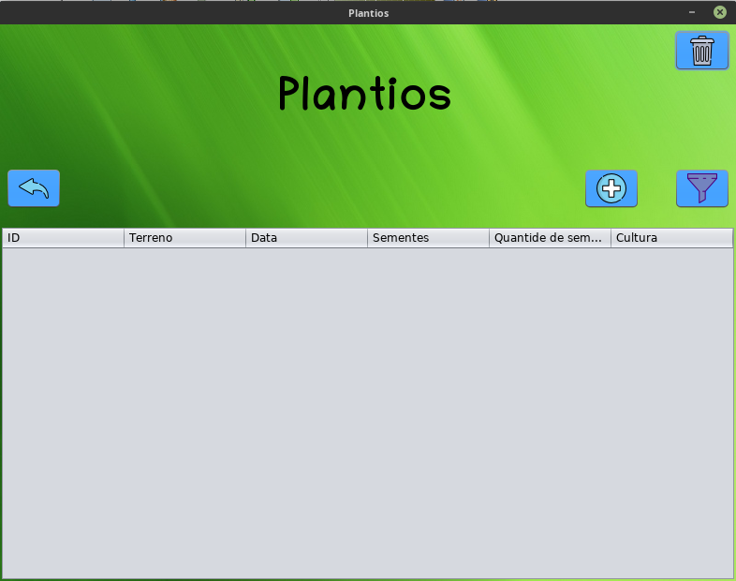

## Tela de Estoque

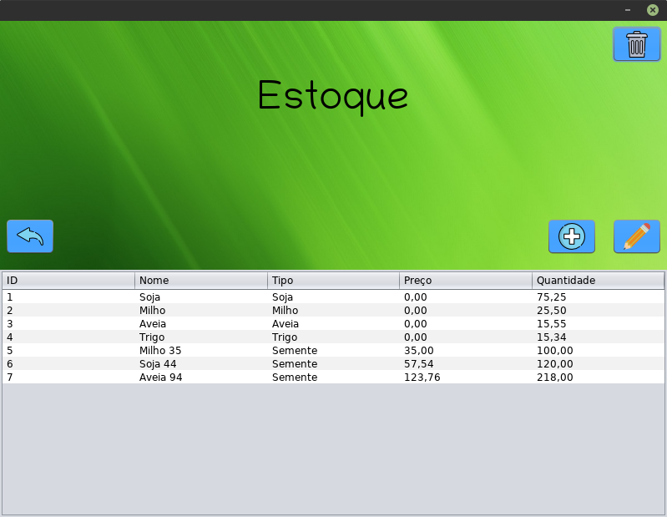

## Tela de Movimentações Financeiras

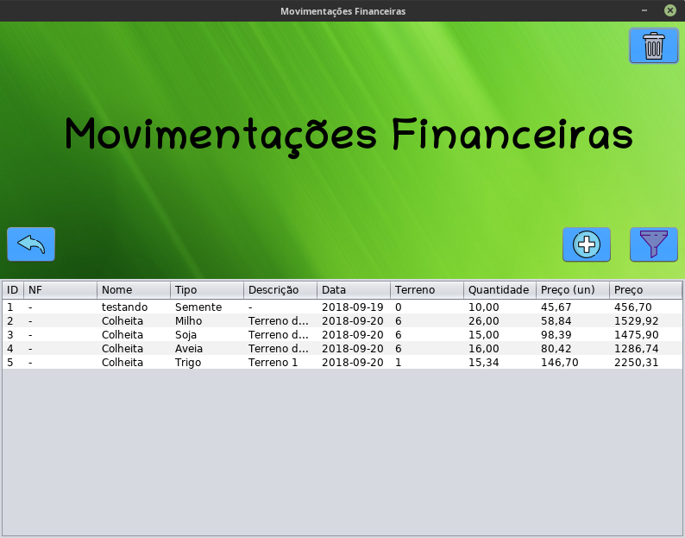

# Framework

O framework utilizado para o desenvolvimento do projeto foi o Java Swing, o qual é utilizado para a criação de interfaces gráficas de uma maneira fácil e intuitiva, utilizando o método de arrastar e soltar componentes na tela.

# Padrão de Projeto

O padrão de projeto utilizado no desenvolvimento do SIGMA foi o padrão *Factory,* que está implementado na classe *ConnectionFactory,* que é responsável por gerenciar as conexões com o banco de dados.

O padrão *Factory* tem como característica o encapsulamento da construção de objetos complicados. Para criar uma conexão com o banco de dados são necessários vários parâmetros, tais como o *Driver JDBC do MySQL, URL* do banco de dados, usuário e senha de acesso, além disso, é necessário tratar várias exceções que podem ocorrer na conexão. Todos esses dados estão presente no método *getConnection()* que está na classe *ConnectionFactory,* ou seja, quando for preciso abrir uma conexão com o banco de dados, basta chamar o método *ConnectionFactory.getConnection()* e este retornará uma conexão pronta para uso.

# Diagrama de Classes MVC

O diagrama abaixo mostra as classes de modelo *bean,* as interfaces e as classes de modelo *DAO (Data Access Object)*. As classes de interface são por onde o usuário irá se comunicar com o sistema. As classes *DAO* são responsáveis por manipular o banco de dados, ou seja, todos métodos que manipulam o banco de dados estão nas classes *DAO* do seu respectivo *bean*.

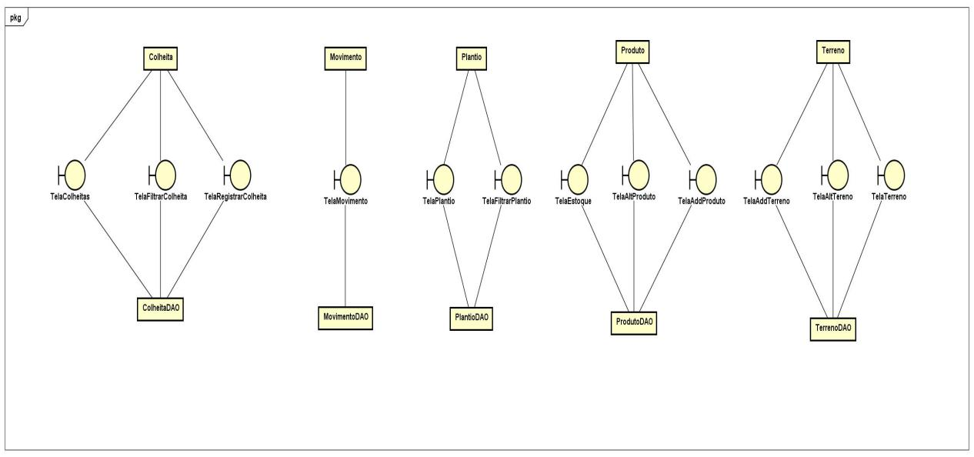

Figura 1: Diagrama de Classes MVC.